Nombre de la actividad: Entrega de Bolsas Solidarias Municipales y Mascarillas.
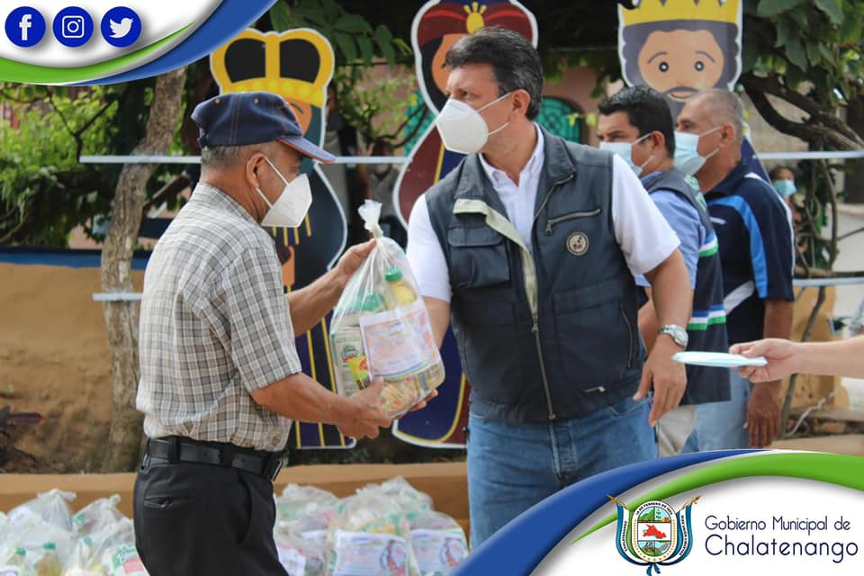
Actividad: Este día hemos iniciado nuestra jornada de entrega de Bolsas Solidarias Municipales y estamos visitando Barrio La Sierpe, Sector 1. Alcalde Municipal Dr. José Rigoberto Mejía acompañado de la Parte Técnica y Líderes comunitarios entregaron 130 bolsas solidarias y mascarillas a las Familias del Sector 1. Fecha: 18 de diciembre de 2020. Ubicación: Barrio La Sierpe, Sector #1. Hora: 8:00am.

